МІНІСТЕРСТВО ОСВІТИ І НАУКИ

НАЦІОНАЛЬНИЙ АВІАЦІЙНИЙ УНІВЕРСИТЕТ

Факультет кібербезпеки, комп’ютерної та програмної інженерії

Кафедра інженерії програмного забезпечення

**Лабораторна робота 1.1**

з дисципліни «Моделювання та аналіз програмного забезпечення»

на тему: «Опис математичної моделі засобами Word. Редактор формул.»

Виконав:  
студент групи ПІ-322  
Царук С.О.  
Прийняла:  
Волкогон В. О.

Київ 2021

**Мета роботи**: ознайомлення з інтерфейсом MathType та навчитися вводити математичні формули редагуванням символів за допомогою редактора формул.

**2 Варіант**

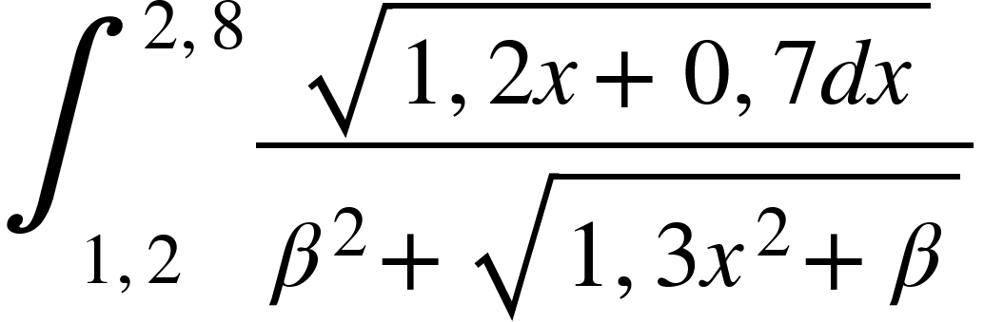

**Хід роботи**

*1*



*2*

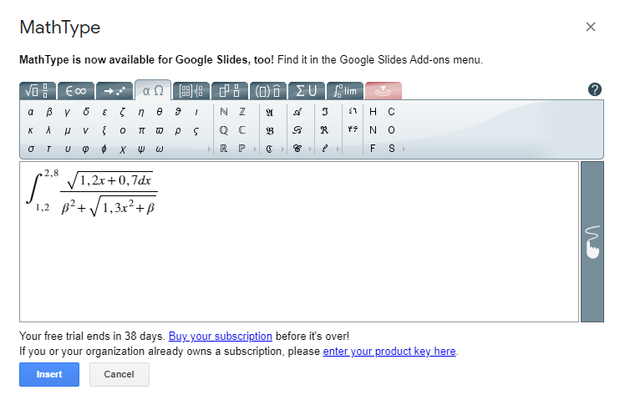

*3*

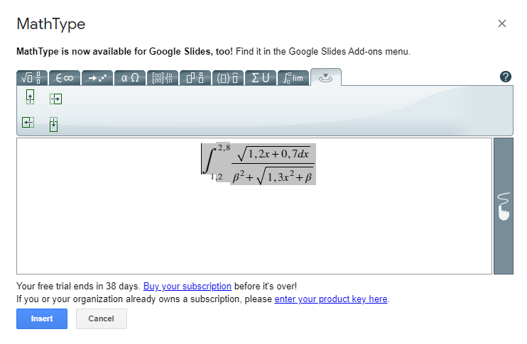

*4*

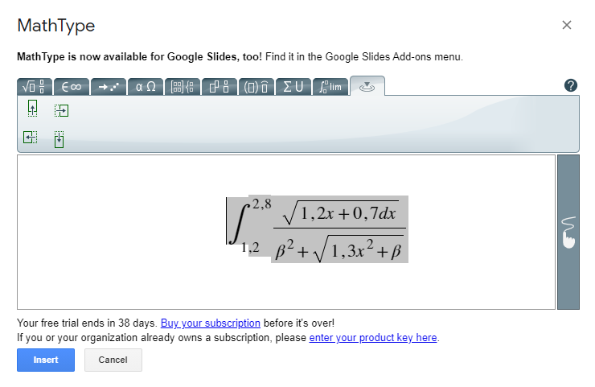

**Висновок**

Під час виконання лабораторної роботи я ознайомився з інтерфейсом MathType та навчився вводити математичні формули редагуванням символів за допомогою редактора формул.